Mavzu; Oylik ish xaqini xisoblash uchun table tuzish

Oylik ish xaqini xisoblash uchun table tuzish uchun ish girafikini tuzvolishimiz kerak

Ish girafigi deganda 1 haftaga xodim nech kun necha soatdan ishlashi tushuniladi

Ish girafigi tuzulayotganda haftasiga 40 soatdan oshmagan tartibda ish girafigi tushuniladi

Tabelga hadimning isim familyasi lovozimi ish kuni va ish soati kiritiladi

Ish kuni yaki ish soatiga qarab oylik hisoblanadi

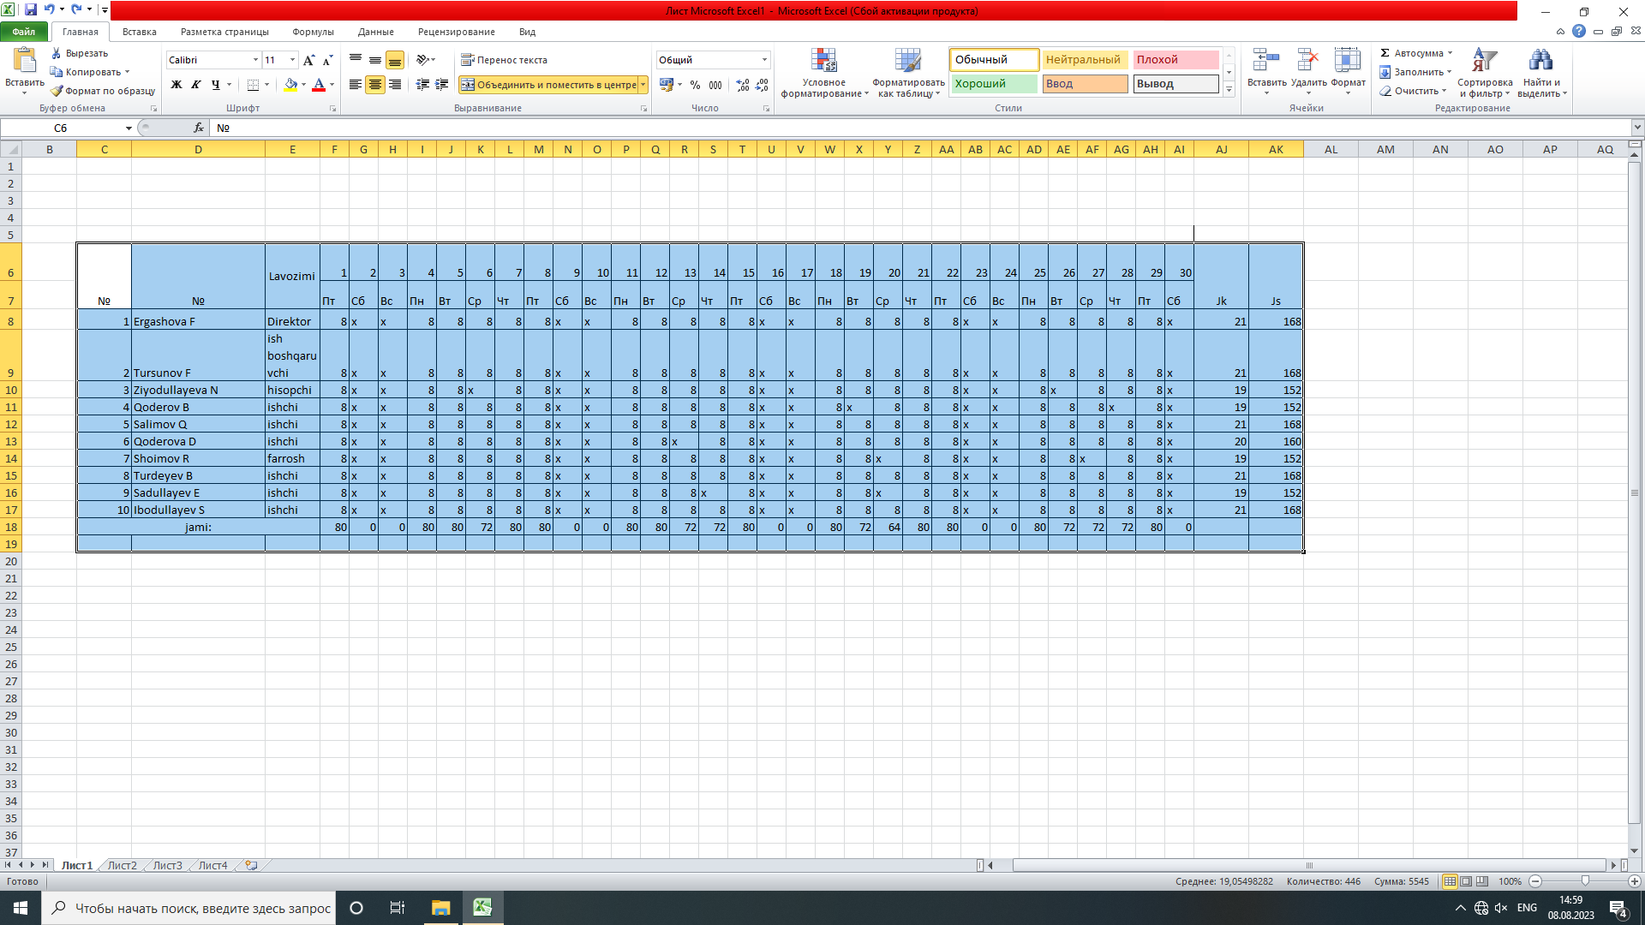

Xalq xo'jaligida ishchi mehnatiga tarif tizimi asosida sarflangan mehnat miqdori va sifatiga muvofiq haq to'lanadi.

Tarif tizimi - tarif malaka ma’lumotnomasi, tarif setkasi va tarif stavkasi kabi tushunchalami o'z ichiga oladi. Korxonada ishchilaming ishlab chiqarish tavsifi tarif-malaka ma’lumotnomasida keltiriladi. Ushbu hujjat ishchilar malakasini aniqlash va ularga razryad belgilashda asos bo'lib xizmat qiladi.

Tarif setkasi - razryadlar va ularga tegishli bo'lgan koeffitsientlari ko'rsatilgan hujjatdir. Hamma korxonalarda birinchi razryadning tarif koeffitsienti 1 ga teng bo'lib, razryad ortgan sari tarif koeffitsienti ham ortib boradi.

Tarif stavkasi - ishchining razryadiga muvofiq unga ma’lum vaqt birligi (kun, soat) uchun to'lanadigan haq miqdorini aniqlaydi. Odatda, tarif stavkasi 1-razryad uchun belgilanib, qolgan razryadlar tarif koeffitsientiga ko'paytirish yo'li bilan aniqlanadi.

Ish haqi ikki shakldan iborat:

1. Ishbay.

2. Vaqtbay.

Amalda ishbay ish haqi shaklining oddiy, mukofot va akkord tizimlari qo'llaniladi.

Oddiy ishbay - ishlab chiqarilgan mahsulot sonini ishbay narxiga ko'paytirish yo'li bilan ish haqi aniqlanadi.

Ishbay mukofot shaklida ishchi asosiy ish haqidan tashqari ma’lum ishlab chiqarish yutuqlariga erishganligi uchun mukofot oladi. Ishbay ish haqining shu tizimi amalda keng qo'llaniladi.

Ishbay akkord shaklida ish haqi summasi ishlab chiqarilishi lozim

bo'lgan ish uchun belgilanadi. Ishbay akkord tizimi asosan, ma’muriy ishlami hamda ayrim buyurtmalami bajarishda qo'llaniladi.

Ish haqining vaqtbay shaklida mehnatga haq xodimning ishlagan vaqti va malakasiga qarab to'lanadi. Amalda vaqtbay ish haqining oddiy va mukofot shakllarida qo'llaniladi.

Oddiy vaqtbay shaklida muhandis texnik xodimlar, xizmatchilar amaldagi ishlagan vaqtiga qarab belgilangan maosh asosida haq olishadi. Vaqtida ish haqi ishchilar mehnatiga haq ulaming ishlagan vaqti va tarif stavkalari asosida aniqlanadi.

Vaqtbay mukofot shaklida asosiy ish haqidan tashqari mukofot to'lanadi. Rahbar, muhandis-texnik xodimlar, xizmatchilar mehnati uchun oylik belgilangan oklad asosida to'lanadi. Hisobot oyidagi hamma ish kunini to'liq ishlagan bu toifadagi xodimlar mehnati oylik okladi miqdorida to'lanadi. Agar xodim hamma ish kunida to'liq ishlamagan bo'lsa, u holda uning mehnatiga haq ishlagan vaqti va oylik oklad asosida hisoblanadi.

Ish haqi o'z tarkibiga ko'ra ikkiga bo'linadi:

1. Asosiy ish haqi.

2. Qo'shimcha ish haqi. '

Asosiy ish haqi deyilganda ishchi va xizmatchilaming ishlagan vaqti uchun amaldagi qonun-qoidalariga muvofiq to'lanadigan haq tushuniladi. Masalan: mehnat ta’tili uchun 18 yoshga to'lmagan o'smirlaming ishlamagan soati uchun, davlat fermer ishlari bilan band bo'lgani uchun to'lanadigan haq va boshqalar.

Korxona xodimlarining asosiy va qo'shimcha hamda ro'yxatda bo'lmagan xodimlar ish haqi mehnatga haq to'lash fondini tashkil qiladi.

Unga quyidagilar kiradi.

1. Korxona, muassasa va tashkilotlarda mehnatga haq to'lash shakllari va tizimlariga muvofiq hisoblangan ish haqi.

2. Ish haqi berilishida berilgan mahsulot qiymati. '

3. Tarif stavkalari va okladlariga qo'shimchalar.

4. Mukofotlar.

5. Korxona shtatida bo'lmagan xodimlar mehnat haqi.

6. Mehnat ta’tiliga to'lanadigan haq va boshqalar